Утверждаю:
Заведующий МБДОУ №10
____________Каргиева З.Б.
«_____»___________2022г.

Развлечение

«День знаний с клоуном Тимошей»

для старших и подготовительных групп

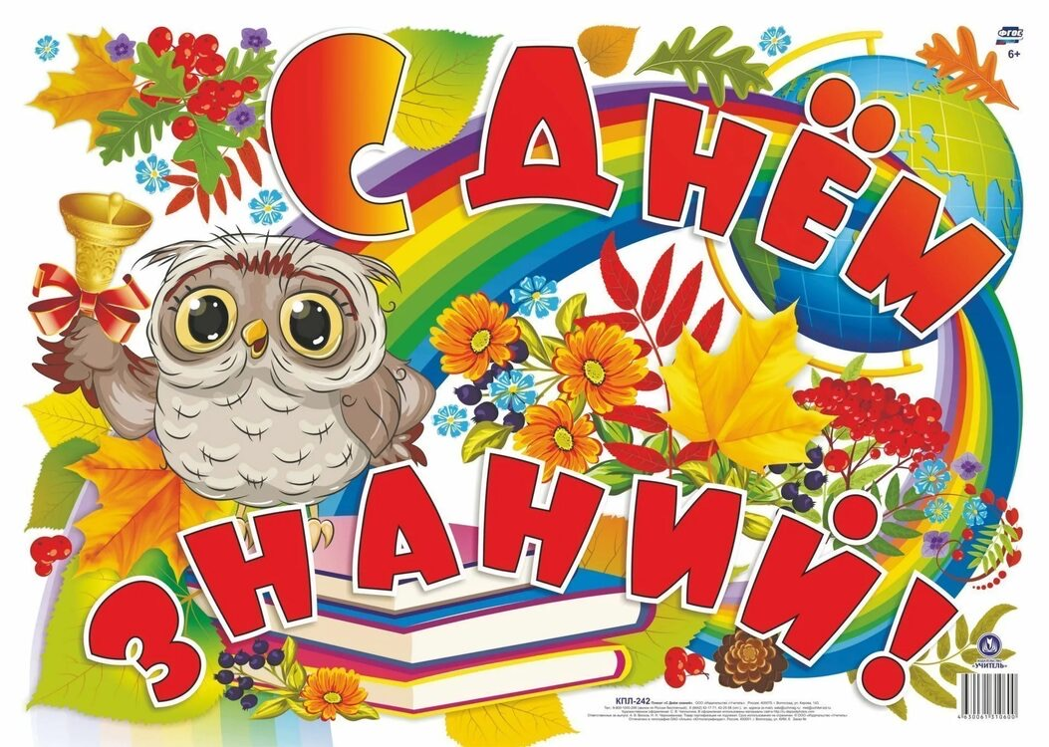

Музыкальный руководитель:
Кулова Э.К.
Под музыку встречаем детей и родителей на улице.
Ведущая: Здравствуйте, взрослые! Здравствуйте, дети!
Очень мы рады сегодняшней встречи!
Давайте наш праздник скорей начинать,
С улыбкой и радостью петь и играть!
Давайте сейчас поприветствуем друг друга! Я вам сейчас буду зачитывать строчку, а вы будете её продолжать и кричать: «Привет!»

Игра-кричалка «Привет».
- Когда встречаем мы рассвет,
Мы говорим ему … (Привет)
-С улыбкой солнце дарит свет,
Нам посылая свой … (привет)
- При встрече через много лет
Вы крикнете друзьям … (привет)
И улыбнутся вам в ответ
От слова доброго … (привет)
- И вы запомните совет
Дарите всем друзьям … (привет)
Давайте дружно все в ответ
Друг другу скажем мы … Привет!
Ведущая: Молодцы! Сразу видно, что здесь все рады другу. А чтобы поднять себе настроение, я предлагаю всем разминку «Если весело живется». Согласны?

Песня –разминка «Если Весело живется!» с движениями.
Ведущая: Вот лето закончилось, вы в садик спешите,
Что же за праздник сегодня, скажите? (1 Сентября, День знаний.)
Мы поздравляем всех с праздником! 1 сентября – школы открывают двери для всех учеников. Все девочки и мальчики начинают учиться, чтобы узнать много нового и интересного. И наш детский сад встречает ребят. Здесь вас ждут новые знания, открытия и новые друзья!
Ведущая: А ещё детки нашего детского сада подготовили стихотворения. Выходите, ребята, прочтите нам стихи. А мы, с остальными детьми, вас внимательно послушаем.

Стихи:

1. Садик двери распахнул
Снова нас встречает
Кто и где как отдохнул
Скоро он узнает!

2. Малыши – крепыши
Подросли немного
Поздравляем от души
В добрую дорогу!

3. Быстро пролетело лето
Вот и осень на дворе
В детский сад с большим букетом
Мы приходим в сентябре.

4. А пока мы в детский садик
Будем по утрам ходить
Будем тоже заниматься
Песни и стихи учить.

5. И у нас в саду веселье
Начался учебный год
Поздравляем всех с днем знаний
Много нового нас ждет!

6. Мы рисуем, вырезаем
Лепим, знаем все цвета
И о школе мы мечтаем
Есть у малышей мечта !

7. Пусть еще мы дошколята
В школу рано нам ходить
В детском садике ребята
Будут тоже нас учить!

Ведущая: Каждый из нас знает, что в День знаний осень наступает.
День знаний, потому что в сентябре все дети идут в школу. И пусть вы пока еще в детском саду, но у нас с вами тоже начинается новый учебный год.
Так давайте все вместе поздравим друг друга и скажем: «С новым годом!» (дети повторяют)
(под музыку вбегает клоун Тимоша с конфетой в руках) :
-Погодите, погодите, без меня Новый год не встречайте! (Вытирает пот со лба) Успел, Слава Богу!
Ведущая: Ребята, да у нас гость! Простите, а вы кто такой?
Тимоша : Я - клоун Тимоша. (обращается ко всем детям) Возьмите меня! Ну, пожалуйста! Я тоже хочу встречать Новый год! Я пришел не с пустыми руками - я пришел со своей конфетой (показывает большую бутафорскую конфету). А где новогодняя елка? Не вижу елки?
Ведущая: Тимоша, а зачем тебе новогодняя ёлка?
Тимоша: Ну, привет! Здрасьте! Вы же сами кричали: «С Новым годом, с Новым годом». Вот я и принес конфету, чтобы повесить на елку! Очень люблю елочку наряжать!

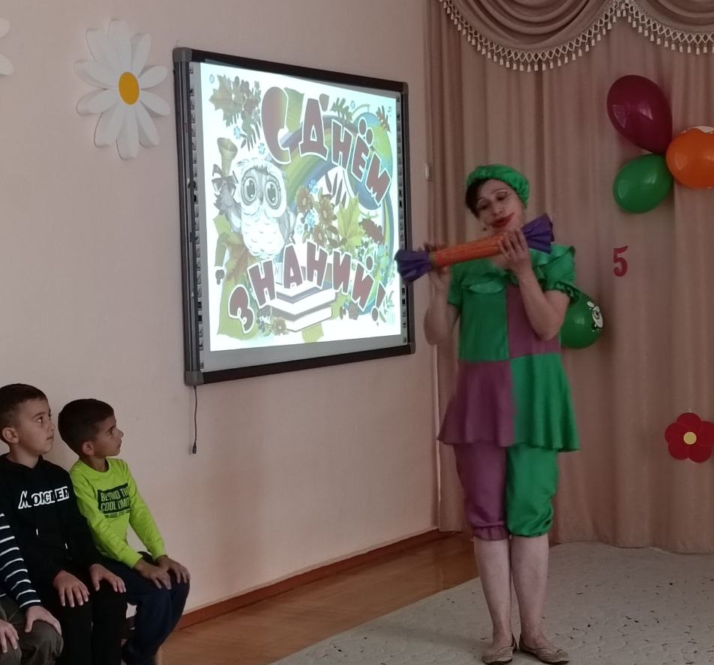

Ведущая: Ты все перепутал, Тимоша! У детей не просто новый, а новый учебный год!
Тимоша: Как это учебный? Я не знаю такого! А… это как? Ничего не понимаю!
Ведущая: (Здесь, как вариант диалога с детьми, можно попросить, чтобы дети объяснили, а потом подытожить словами. Что именно сегодня начался новый учебный год)
Это… когда 1 сентября, ( в День Знаний, школьники идут в школу, а ребята -дошколята идут в детский сад, чтобы узнать много нового и интересного. Именно с этого дня начинается новый учебный год. Понятно тебе, Тимоша?
Тимоша:(огорченно). Ну, вот. Теперь никакого праздника не будет. Э-эх! (машет рукой, берет конфету, собирается уходить).
Ведущая: Погоди, Тимошка, не огорчайся! Оставайся на нашем празднике. Наши дети сегодня будут путешествовать по стране Знаний. Ребята, пригласим клоуна Тимошу к нам на праздник?
Дети: Да.
Тимоша: Вот здорово! Значит, у меня будет праздник?
Ведущая: Конечно! И сейчас мы с вами немедленно отправляемся путешествовать. Паровозик уже ждет нас!

Ира-танец «Поезд».
1. Первая остановка-станция Загадок.
Город в бантиках, букетах.
До свиданья, слышишь, лето!
В этот день гурьбой весёлой
Дружно мы шагаем в школу.
(1 сентября)
Школы – не простые здания,
В школах получают …
(Знания)
Возле речки,
На лугу,
Взяли радугу-дугу.
Разогнули,
Распрямили
И в коробку положили.
(Цветные карандаши)
Гуляют, играют, Рисуют, поют,
И в целом чудесно, В нём детки живут!
(Детский сад)
Кто заботливей мамаши Наших деток бережет?
Им кладёт в тарелки каши,
В чашки сладкий льёт компот?
(Няня)

Ведущая: Молодцы, ребятки! Ловко справились с заданием. Поехали дальше. И следующая станция

2. Станция Игровая
Игра «Найди свою пару» (с платочками)

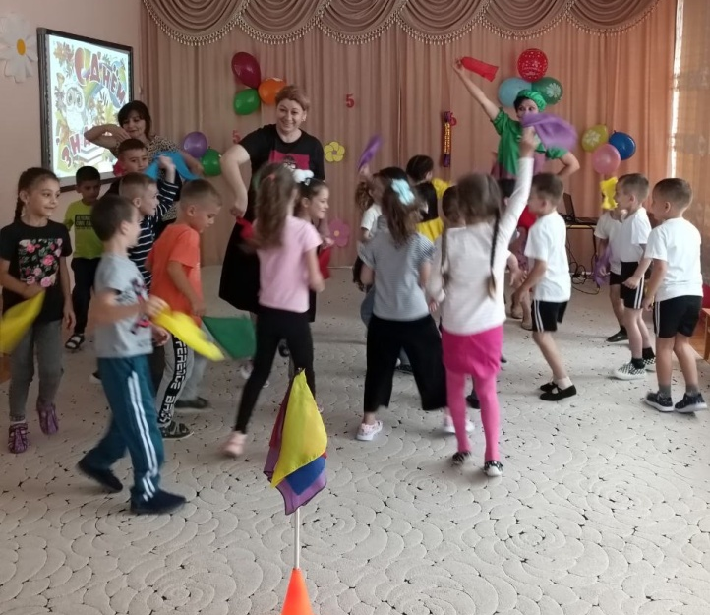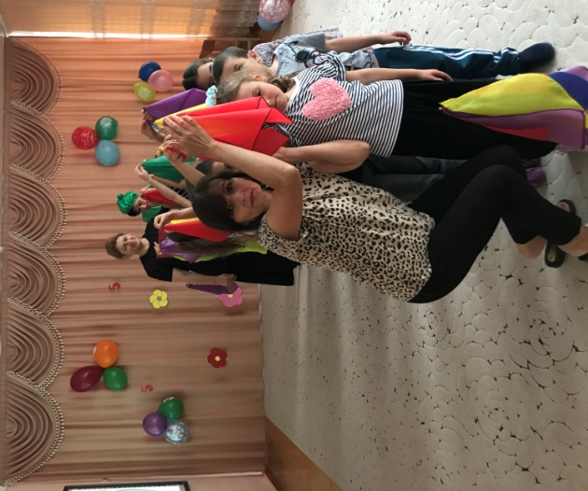

Ведущая: Молодцы, ребятки! Ловко справились с заданием. Поехали дальше. И следующая станция

3. «Спортивная».

Эстафета «Кто быстрее построит башню из кубиков».

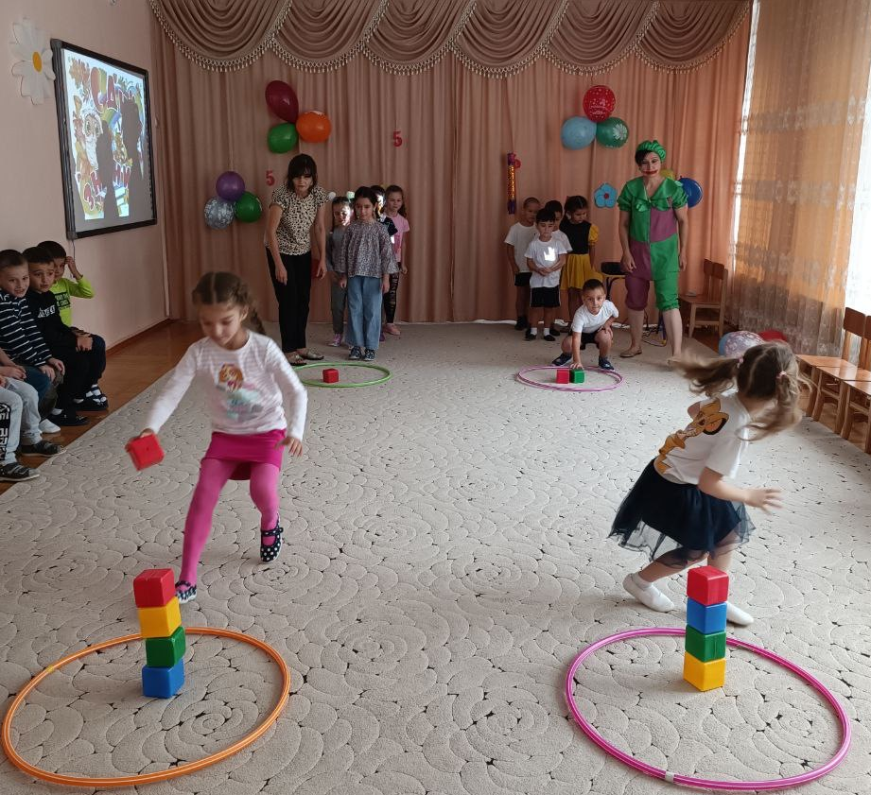

Ведущая: Молодцы, мы теперь с вами настоящие спортсмены. Поиграли, настроение подняли. Путешествуем дальше? (Да (Едут). И последняя наша с вами станция –

4.«Веселая- танцевальная»
Танец-флешмоб «Мы рисуем солнце»
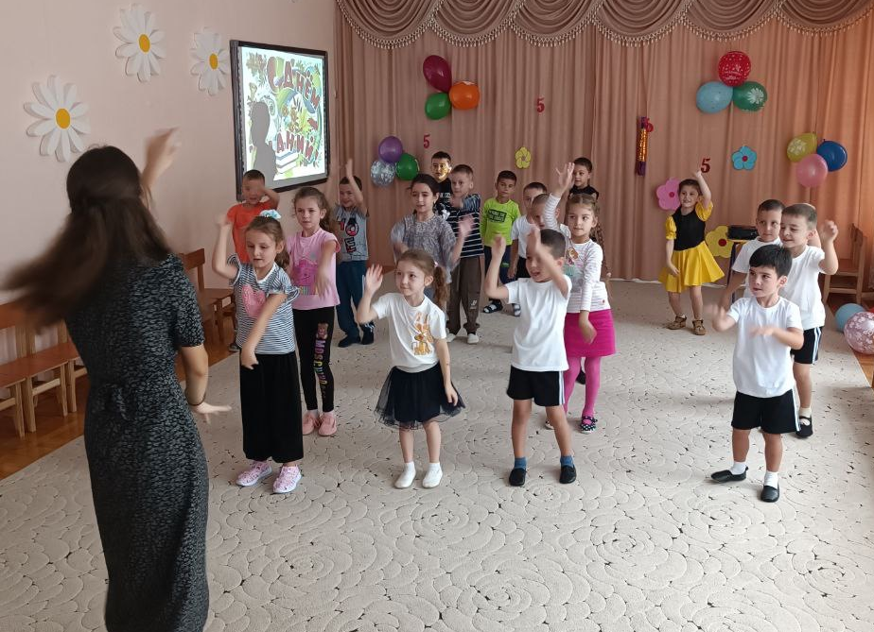
Ведущая: Как же здорово у нас с вами всё получилось! Молодцы, ребята! А теперь, возвращаемся обратно в наш детский сад. Там нас ждёт весёлая дискотека. (садятся в поезд, Проезжают мимо всех станций с 4 по 1).
(После дискотеки, Тимоша прощается с детками)
Ведущая: Ну что, Тимоша, понравился тебе наш праздник? Понравилось путешествовать с нами на нашем весёлом поезде?
Тимоша: Очень! Очень понравилось! Ребята, вы такие молодцы! Спасибо вам огромное за такой чудесный праздник! А мне пора прощаться. Меня ждут и другие детки к себе на праздник! Желаю вам весь год веселья и солнечного настроенья (Прощается со всеми уходит).
Дети и ведущий прощаются с клоуном. Ведущий подытоживает праздник с детьми. Все расходятся по площадкам.

